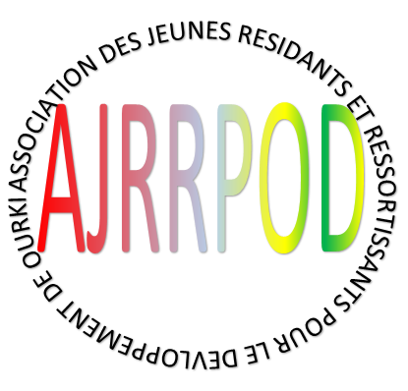

**CARTE D’ASSOCIATION**

Nom : Barry

Prénom : Saliou Baîllo

Poste: Président

Matricule : 001

Tel: +224 620 77 78 46

/+224 624 19 15 43

E-Mail : [salioumonenanaissatou@gmail.com](mailto:salioumonenanaissatou@gmail.com)

Signature du Président :

**(AJRRPOD)**

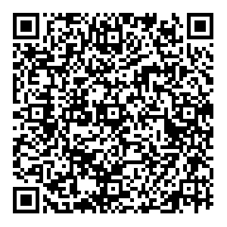

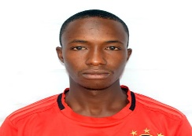

**(AJRRPOD)**

**CARTE D’ASSOCIATION**

Nom : Bah

Prénom : Idrissa

Poste : Vice-président

Matricule : 002

Tel : +221 77 675 27 23 /+224 626 60 34 66

E-Mail : [ib1481429@gmail.com](mailto:ib1481429@gmail.com)

Signé par le Président :

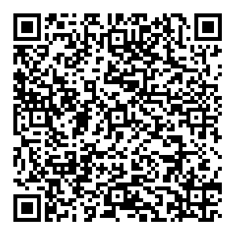



**CARTE D’ASSOCIATION**

**(AJRRPOD)**

**Nom** : Diallo

**Prénom** : Mamadou Aliou II

**Poste** : Conseiller Principal

**Matricule: 003**

**Tel**: +224 628 33 56 74

/+224 610 78 30 92

**E-Mail**:[610783092aliou@gmail.com](mailto:610783092aliou@gmail.com)

**Signature du Président :**

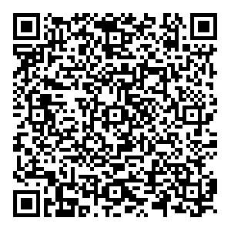



**CARTE D’ASSOCIATION**

**(AJRRPOD)**

**Nom**: Barry

**Prénom**: TH. Amadou Lama

**Poste** : Trésorier

**Matricule** : 004

**Tel** : +221 77 354 56 78

**E-Mail :** [Thieguevara776@gmail.com](mailto:Thieguevara776@gmail.com)

**Signé par le Président :**

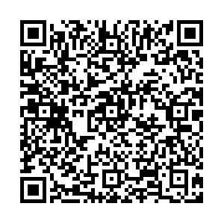

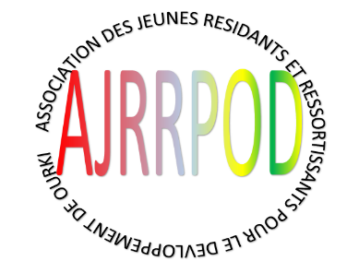

**CARTE D’ASSOCIATION**

**(AJRRPOD)**

**Nom**: Barry

**Prénom** : Moussa

**Poste** : D.R.H

**Matricule** : 005

**Tel** : +221 70 360 44 01/78 583 01 61

**E-Mail** [Barrymoussa581@gmail.com](mailto:Barrymoussa581@gmail.com)

**Signé par le Président :**

